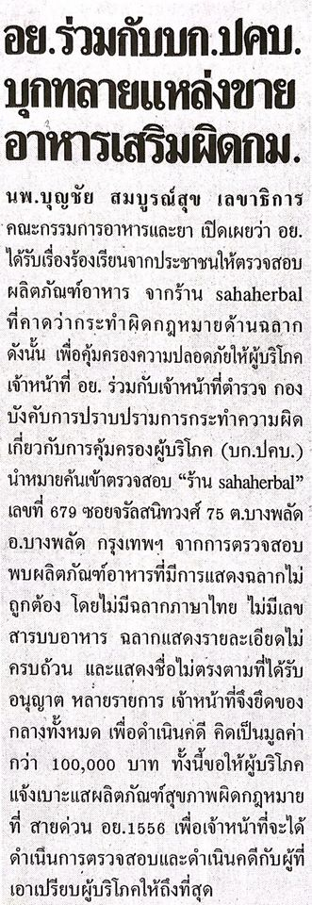

ข่าวประจำวันอังคารที่ 16 กุมภาพันธ์ 2559 (หน้าที่ 21)

ข่าวประจำวันอังคารที่ 16 กุมภาพันธ์ 2559 (หน้าที่ 21)
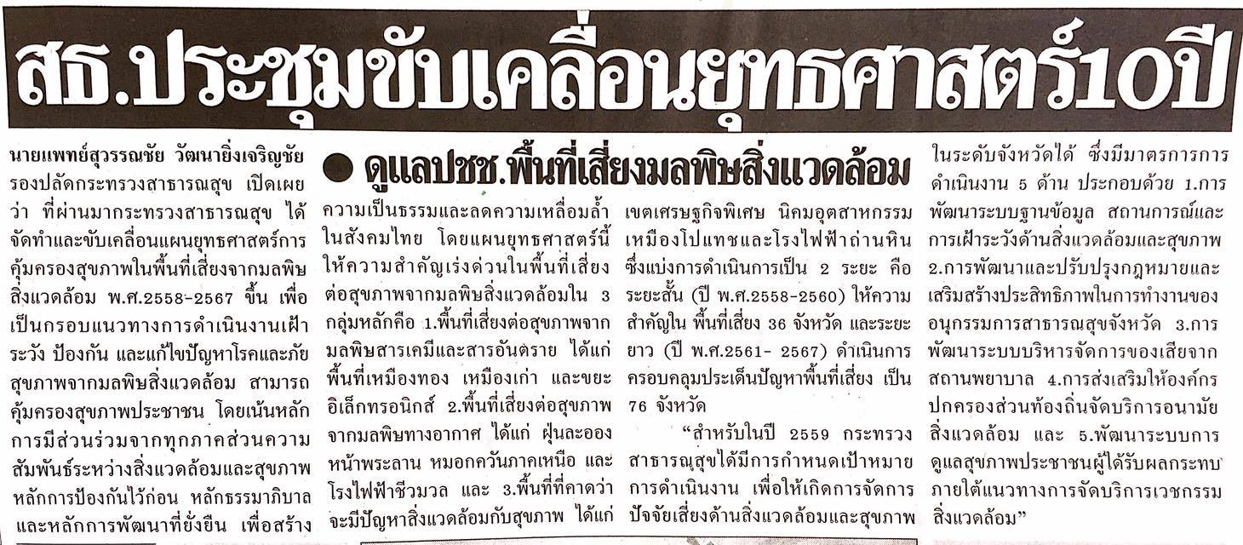

ข่าวประจำวันอังคารที่ 16 กุมภาพันธ์ 2559 (หน้าที่ 15)

ข่าวประจำวันอังคารที่ 16 กุมภาพันธ์ 2559 (หน้าที่ 15 ต่อ)

